**1.拍照**

**1）相机开发的一般流程是什么样的？**

1.检测并访问相机资源 检查手机是否存在相机资源，如果存在则请求访问相机资源。

2.创建预览界面，创建继承自SurfaceView并实现SurfaceHolder接口的拍摄预览类。有了拍摄预览类，即可创建一个布局文件，将预览画面与设计好的用户界面控件融合在一起，实时显示相机的预览图像。

设置拍照监听器，给用户界面控件绑定监听器，使其能响应用户操作, 开始拍照过程。

3.拍照并保存文件，将拍摄获得的图像转换成位图文件，最终输出保存成各种常用格式的图片。

4.释放相机资源，相机是一个共享资源，当相机使用完毕后，必须正确地将其释放，以免其它程序访问使用时发生冲突。

**2）Camera API中主要涉及以下几个关键类：**

Camera：操作和管理相机资源，支持相机资源切换，设置预览和拍摄尺寸，设置光圈、曝光等相关参数。

SurfaceView：用于绘制相机预览图像，提供实时预览的图像。

SurfaceHolder：用于控制Surface的一个抽象接口，它可以控制Surface的尺寸、格式与像素等，并可以监视Surface的变化。

SurfaceHolder.Callback：用于监听Surface状态变化的接口。

**3）Camera2的关键**

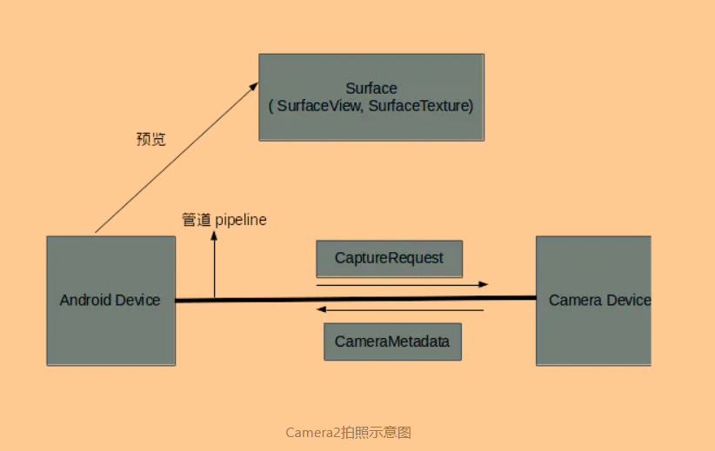

这里引用了管道的概念将安卓设备和摄像头之间联通起来，系统向摄像头发送 Capture 请求，而摄像头会返回 CameraMetadata。这一切建立在一个叫作 CameraCaptureSession 的会话中。